# 下陆区残联2021年决算公开

**目 　　 录**

**第一部分:部门基本情况**  
 一、部门主要职责  
 二、部门机构设置情况  
**第二部分: 部门2021年部门决算表**  
一、收入支出决算总表                      
二、收入决算表                       
三、支出决算表                       
四、财政拨款收入支出决算总表         
五、一般公共预算财政拨款支出决算表          
六、一般公共预算财政拨款基本支出决算表    
七、一般公共预算财政拨款“三公”经费支出决算表    
八、政府性基金预算财政拨款收入支出决算表       
九、国有资本经营预算财政拨款支出决算表  
**第三部分：部门2021年部门决算情况说明**  
一、收支总体情况说明  
二、决算收入支出增减变化情况说明  
三、财政拨款收入支出决算情况说明  
四、一般公共预算财政拨款支出决算情况说明  
五、一般公共预算财政拨款基本支出决算情况说明  
六、一般公共预算财政拨款“三公”经费支出决算情况说明  
七、机关运行费执行情况说明  
八、政府采购支出情况说明  
九、国有资产占用情况说明  
十、其他情况  
十一、预算绩效情况说明  
**第四部分、名词解释**

**第一部分:部门基本情况**  
一、部门主要职责  
1、准确调查、掌握残疾人的状况和需求，建档立卡。  
2、核发《中华人民共和国残疾人证》。  
3、密切联系残疾人，听取意见，反映要求，排忧解难。  
4、宣传、贯彻残疾人保障法和有关残疾人事业的法规，维护残疾人的合法权益。  
5、团结、教育残疾人，遵守法律，履行义务，乐观进取，自尊、自信、自强、自立。  
6、宣传残疾人事业，沟通政府与残疾人联系，动员社会理解、尊重、关心、帮助残疾人。  
7、协助政府研究、制定和实施残疾人事业的法规、政策和计划，优惠残疾人的措施，发展和管理残疾人事业。  
8、开展残疾人康复、教育、劳动就业、技能培训、社会保障、文化、体育等工作，促进残疾人“平等参与共享”。  
9、承办上级交办的其他事项。  
二、部门机构设置情况  
1、机构设置情况：下陆区残疾人联合会只归属管理本级单位。本单位内设置办公室、综合科、财务室等内设科室。  
2、编制情况：下陆区残疾人联合会核定编制数为2名，其中行政编2名，事业编制0名。2021年年末在职在编人员3人，区聘0人，退伍安置0人，退休人员2人（已全部转入机关事业单位养老保险发放养老金）。  
**第二部分: 部门2021年部门决算表**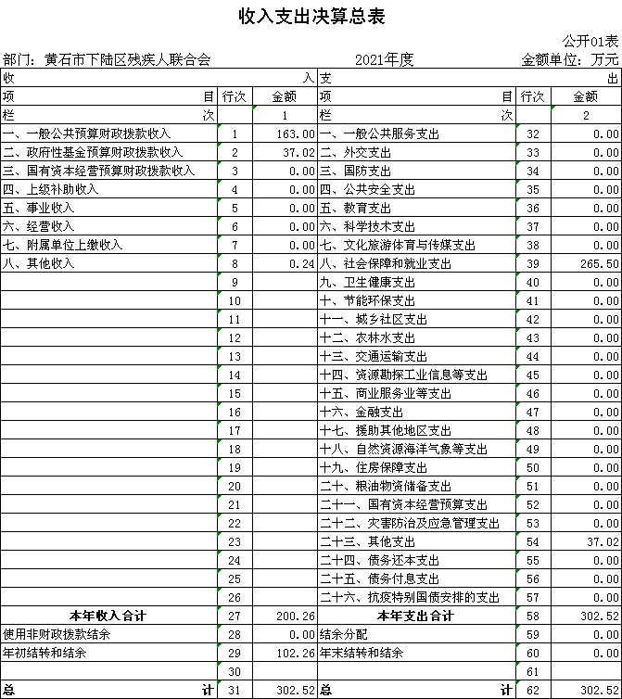

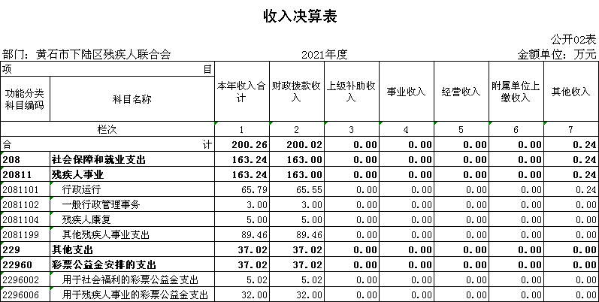

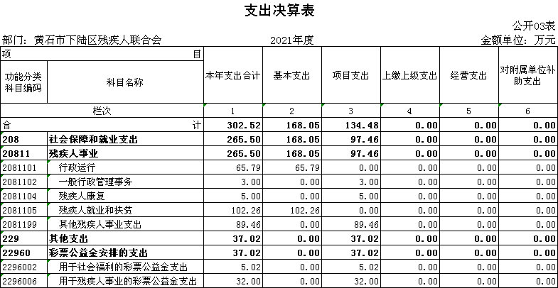

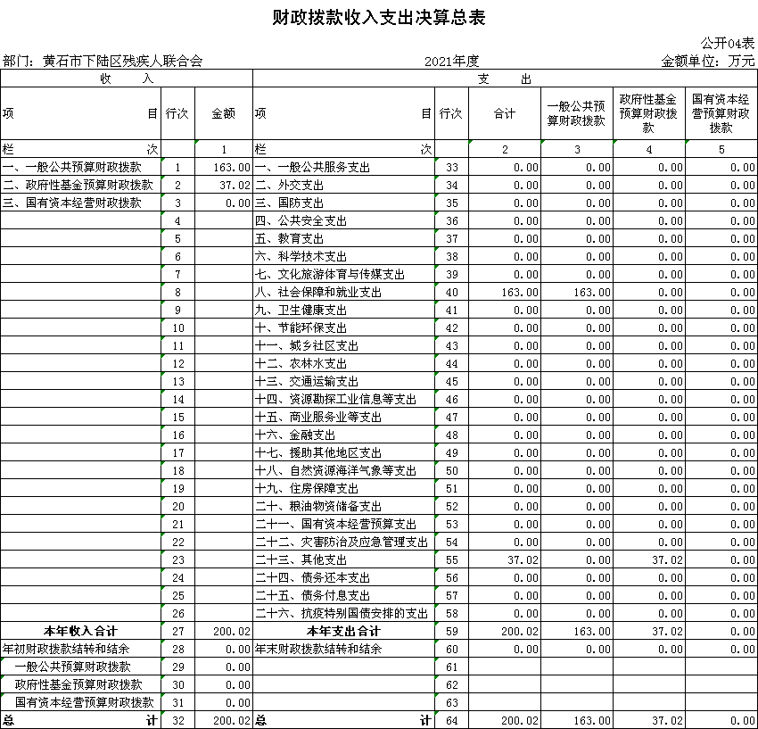

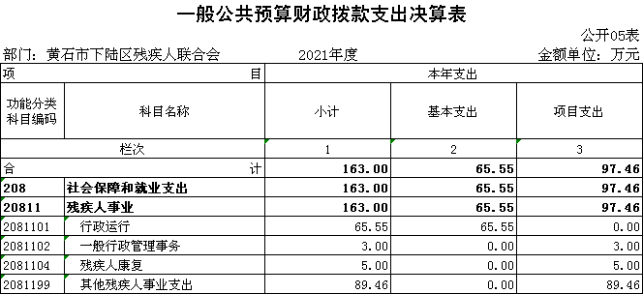

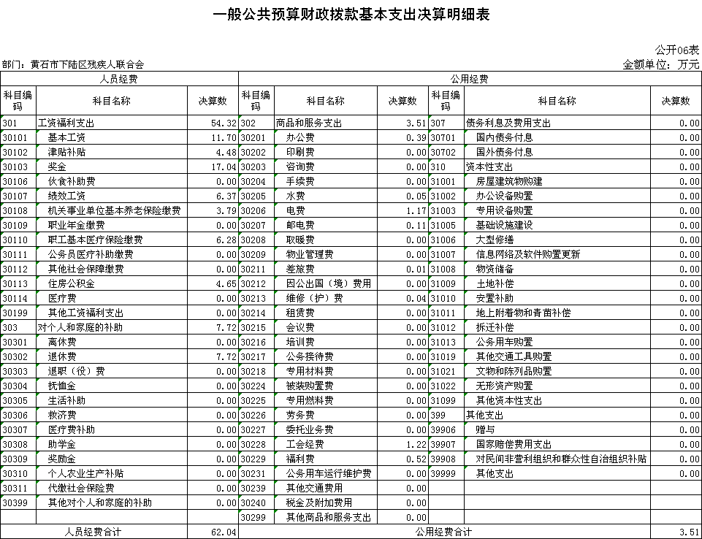

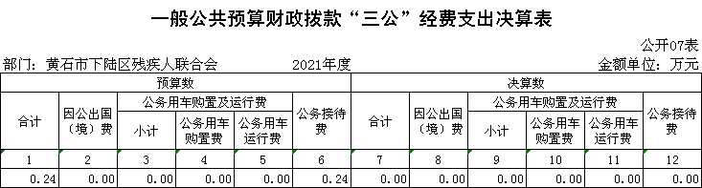

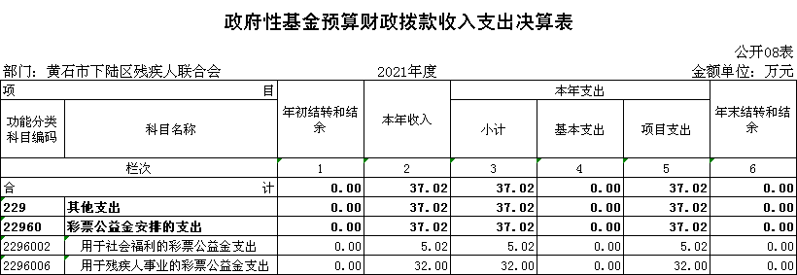

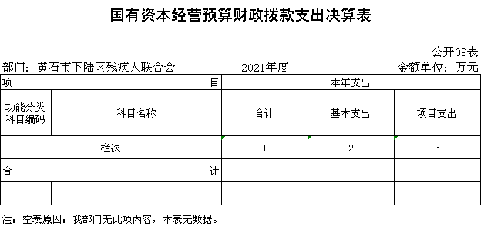

**第三部分：部门2021年部门决算情况说明**  
**一、收支总体情况说明**  
 下陆区残疾人联合会2021年度决算总收入合计200.26万元，其中：财政拨款收入200.02万元，占本年收入的99.88%，其他收入0.24万元，占本年收入的0.12%；  
 2021年度决算总支出合计302.52万元，其中：基本支出168.05万元，占总支出的55.55%；项目支出134.47元，占总支出的44.45%。  
**二、2021年度决算收入支出增减变化情况**  
 下陆区残疾人联合会2021年度决算收入合计200.26万元，与上年决算数239.59万元减少39.33万元，主要原因是：2020年结余残疾人就业保障金102.26万元在2021年使用。与年初预算68.23相比，增加132.03万元，主要原因是：2020年结余残疾人就业保障金102.26万元在2021年使用。  
本单位2021年度支出302.52万元，与上年决算数184.74相比，增加117.78万元，主要原因是：2020年结余残疾人就业保障金在2021年使用。与年初预算68.23相比，增加234.29万元，主要原因是：2020年结余残疾人就业保障金在2021年使用，2021年度将残疾人保障金纳入财政拨款经费。  
**三、2021年财政拨款收入支出决算情况说明**  
 下陆区残疾人联合会2021年财政拨款收入总计200.02万元，年初结转结余0万元，其中：一般公共预算拨款200.02万元，年初结转结余0万元；  
 2021年财政拨款支出总计200.02万元，与年初预算数68.23万元相比增加131.79万元，原因是2021年度将残疾人保障金纳入财政拨款经费，与上年决算数131万元相比增加69.02万元，原因是2020年结余残疾人就业保障金在2021年使用。按支出性质分类：基本支出65.54万元，项目支出97.46万元，政府性基金支出37.02万元。年末财政拨款结转和结余0万元。其中：一般公共预算拨款200.02万元，年末财政拨款结转和结余0万元。  
**四、2021年一般公共预算财政拨款支出决算情况说明**  
 下陆区残疾人联合会2021年一般公共预算财政拨款支出年初预算数为68.23万元，年末支出决算数为163万元，较2020年决算数131万元增加32万元，其中：一般公共预算财政拨款增加32万元。  
 按支出功能分类，社会保障和就业支出决算为163万元，较上年增加32万元，上涨24.43%。  
**五、2021年一般公共预算财政拨款基本支出决算情况说明**  
 下陆区残疾人联合会2021年一般公共预算财政拨款基本支出65.55万元，较上年支出71.74万元相比下降6.19万元，降幅8.63%。其中，人员经费支出54.32万元，较上年下降8.71万元，降幅13.82%。人员经费主要包括：基本工资、津贴补贴、奖金、社会保险缴费、离退休费、医疗费、住房公积金、职业年金、机关事业单位养老保险等支出。日常公用经费支出3.51万元，较上年下降0.46万元，降幅11.59%。日常公用经费主要包括：办公费、印刷费、水费、电费、邮电费、物业管理费、差旅费、因公出国（境）费、维修（护）费、租赁费、会议费、培训费、公务接待费、劳务费、工会经费、福利费、公车运行维护费、其他交通费、其他商品和服务支出、办公设备购置等。  
**六、一般公共预算财政拨款“三公”经费支出决算情况说明**  
 2021年度“三公”经费支出决算数为0万元，与2020年支出决算数0万元持平。原因是单位节约费用，全年无“三公”经费开支，与2021年预算0.24万元相比减少0.24万元。主要是严格执行相关规定，节约费用开支。其中:  
1、因公出国（境）费用支出决算为0万元，,团组数为0组，人数为0人。与2020年决算数0万元相比持平，原因是单位无因公出国（境）费用开支。与2021年预算数0万元相比持平，原因是单位无因公出国（境）费用开支.

2、2021年公务用车购置及运行维护费支出决算数为0万元，与2020年决算数0万元相比持平，原因是单位公车改革后，无公务用车。与2021年预算数0万元相比持平，原因是单位公车改革后，无公务用车。其中：  
（1）我单位公务用车购置费为0万元，车型为：无 ，本年度公务用车购置数0辆，公务用车保有量为0台。与2020年决算数0万元相比持平，原因是单位未购置公车。与2021年预算数0万元持平，原因是单位未购置公车。  
（2）公务用车运行维护费0万元，与2020年支出决算数0万元相比持平，原因是单位公车改革后，无公务用车。与2021年预算数0万元相比持平,原因是单位公车改革后，无公务用车。  
3、公务接待支出决算数为0万元，共接待0批次、0人。与2021年预算数0.24万元相比减少0.24万元，原因是单位从严控制支出，全年无费用开支，与2020年支出决算数0万元相比持平,原因是我单位认真贯彻八项规定精神，从严控制支出。  
**七、机关运行经费执行情况说明**  
  2021年度机关运行经费3.51万元，较2021年预算4.95万元相比减少了1.44万元。主要是将公务交通补贴纳入人员经费。与2020年决算数3.97万元相比减少0.46万元，主要是2020年将购置了沙发、椅子。主要用于办公费0.39万元、水费0.05万元、电费1.17万元、邮电费0.11万元、差旅费0.01万元、日常维修费0.04万元、工会经费1.22万元、福利费0.52万元。  
**八、政府采购执行情况说明**  
 2021年度我单位政府采购预算计划金额4万元，其中一般公共预算4万元，其他资金0万元；主要用于购买货物3万元，工程0万元，服务1万元。 2021年政府采购授予中小企业合同总额4万元，占政府采购合同总额的100%；其中：授予小微企业合同金额4万元，占政府采购支出总额的100%。  
 2021年度我单位政府实际采购金额17.74万元，其中一般公共预算0万元，其他资金17.74万元；主要用于购买货物0万元，工程17.74万元，服务0万元。2021年政府采购授予中小企业合同总额17.74万元，占政府采购合同总额的100%；其中：授予小微企业合同金额17.74万元，占政府采购支出总额的100%。  
 政府采购支出总额比2020年度14.72万元增加3.02万元，增涨20.52%，主要原因:支付残疾人无障碍改造工程支出增加。  
**九、国有资产占用情况说明**  
 2021年度我单位共占有车辆数0台，其中：机要通信用车0台，应急保障用车0台，执法执勤用车0台，特种专用技术用车0台，其他用车0台；单价50万元以上通用设备0台；单价100万元以上专用设备0台。  
十、**其他情况**  
 我单位无举借政府债务情况、无扶贫专项资金情况、无财政专项支出情况、无专项转移支付情况。  
 2021年度政府性基金预算财政拨款收入37.02万元，比上年政府性基金收入0万元相比增加37.02万元，2021年度政府性基金预算财政拨款支出37.02万元，比上年政府性基金支出0万元相比，增加37.02万元，系2021年有用彩票福利基金收入支出残疾儿童下半年机构康复费用支出。  
**十一、预算绩效工作开展情况**  
  （一）预算绩效管理工作开展情况  
根据预算绩效管理要求，我单位组织对2021年度一般公共预算项目支出全面开展绩效自评，共涉及项目1个，资金3万元，占一般公共预算项目支出总额的100％。从评价情况来看，下陆区残疾人联合会整体支出项目已经结束，年度绩效目标已经全部完成。通过实施这个项目，办公室及时掌握时事政治信息及提升人文化素养，对下陆区残疾人筛查工作，加强救治严重精神病患者肇事肇祸及残疾人合法权益进一步依法保障，坚守弱有所扶的原则立场，始终把推进残疾人事业当作应尽之责、分内之责。  
组织开展部门整体支出绩效评价，评价情况来看，区残联抓住重点，细化方案，建档立库。针对项目设置项目实施方案，明确项目内容、申报条件和审批流程等。区残联建立专门档案，完整反映计划执行的全过程，严格管理，加强监督检查。2021年，我单位对项目制定细化、明确的预算绩效目标和可考核、可量化的绩效指标，并加强对绩效目标的审核，将其作为预算编制和资金安排的前置条件和重要依据。加强对支出政策效果和资金使用绩效的监控，将预算绩效评价结果作为预算安排、政策调整的重要依据。

|  |  |  |  |  |  |  |  |  |
| --- | --- | --- | --- | --- | --- | --- | --- | --- |
| 2021年下陆区部门整体支出绩效自评表 | | | | | | | | |
| 填报单位（盖章）： | | 黄石市下陆区残疾人联合会 | | | 填报日期： |  | | |
| 单位名称 | | 黄石市下陆区残疾人联合会 | | | | 评价年度 | | 2021年 |
| 基本支出决算数总额 | | | | 65.55 | 项目支出决算数总额 | 76.46 | | |
| 部门整体支出总额预算执行情况（万元） | | | | 执行数（A） | 预算数（B） | 执行率（A/B） | | |
| 142.01 | 68.3 | 207.92% | | |
| **一级 指标** | **二级 指标** | **三级指标** | **分值** | **指标说明** | **评分标准** | **年初目标值** | **实际完成值** | **得分** |
| 投入 | 预算执行（35分） | 预算 完成率 （10分） | 10 | 预算完成率=（预算完成数/预算数）×100%，用以反映和考核部门（单位）预算完成程度。 预算完成数：部门（单位）本年度实际完成的预算数。 预算数：财政部门批复的本年度部门（单位）预算数。 | 预算完成率＝100%的，得10分。 预算完成率≥95%的，得9分。 预算完成率在90%（含）和95%之间，得8分。 预算完成率在85%（含）和90%之间，得7分。 预算完成率在80%（含）和85%之间，得6分。 预算完成率在70%（含）和80%之间，得4分。 预算完成率＜70%的，得0分。 | 68.3 | 142.01 | 10 |
| 预算调整率 （10分） | 10 | 预算调整率=（预算调整数/预算数）×100%，用以反映和考核部门（单位）预算的调整程度。 预算调整数：部门（单位）在本年度内涉及预算的追加、追减或结构调整的资金总和（因落实国家政策、发生不可抗力、上级部门或本级党委政府临时交办而产生的调整除外）。 预算包括一般公共预算与政府性基金预算。 | 预算调整率绝对值≤5%，得10分。 预算调整率绝对值＞5%的，每增加0.1个百分点扣0.1分，扣完为止。 | 68.3 | 142.01 | 0 |
| 支出进度率 （10分） | 10 | 支出进度率=（实际支出/支出预算）×100%，用以反映和考核部门（单位）预算执行的及时性和均衡性程度。 半年支出进度＝部门上半年实际支出/（上年结余结转+本年部门预算安排+上半年执行中追加追减）*100%。 前三季度支出进度＝部门前三季度实际支出/（上年结余结转+本年部门预算安排+前三季度执行中追加追减）*100%。 | 半年进度：进度率≥45%，得4分；进度率在40%（含）和45%之间，得2分；进度率＜40%，得0分。 前三季度进度：进度率≥75%，得6分；进度率在60%（含）和75%之间，得4分；进度率＜60%，得0分。 | 68.3 | 142.01 | 10 |
| 投入 | 预算执行（35分） | 预算编制准确率（5分） | 5 | 部门预算中除财政拨款外的其他收入预算与决算差异率。 预算编制准确率＝其他收入决算数/其他收入预算数×100%-100%。 | 预算编制准确率≤20%，得5分。 预算编制准确率在20%和40%（含）之间，得3分。 预算编制准确率＞40%，得0分。 | 0 | 118 | 0 |
| 过程 | 预算管理（20分） | “三公”经费控制率 （5分） | 5 | “三公”经费控制率=（“三公”经费实际支出数/“三公”经费预算安排数）×100%，用以反映和考核部门（单位）对“三公”经费的实际控制程度。 | 三公经费控制率 ≤100%，得5分，每增加0.1个百分点扣0.5分，扣完为止。 | 0.32 | 0 | 5 |
| 资产管理规范性 （5分） | 5 | 部门（单位）资产管理是否规范，用以反映和考核部门（单位）资产管理情况。 1.新增资产配置按预算执行。 2.资产有偿使用、处置按规定程序审批。 3.资产收益及时、足额上缴财政。 | 全部符合5分，有1项不符扣2分,扣完为止。 |  |  | 5 |
| 资金使用合规性 （10分） | 10 | 部门（单位）使用预算资金是否符合相关的预算财务管理制度的规定，用以反映和考核部门（单位）预算资金的规范运行情况。 1.符合国家财经法规和财务管理制度规定以及有关专项资金管理办法的规定； 2.资金的拨付有完整的审批程序和手续； 3.重大项目开支经过评估论证； 4.符合部门预算批复的用途； 5.不存在截留、挤占、挪用、虚列支出等情况。 | 全部符合10分,有1项不符扣2分，扣完为止。 |  |  | 10 |
| 效 果 | 运行效益（45分） | 行政运行经济性 | 5 | 现行行政运行经费支出预算编制方法的行政运行成本。 | 可使行政运行成本最经济为5分，可使行政运行成本较合理为3分，一般为2分，不合理为0分。 |  |  | 5 |
| 行政运行有效性 | 5 | 行政运行经费支出能否保障部门正常运行。 | 正常运行的得5分，基本正常得3分，不能正常运行的不得分。 |  |  | 5 |
| 专项运行经济效益 | 10 | 项目资金运行产生的经济效益 | 经济效益显著得10分；一般得5分，下降不得分。 |  |  | 10 |
| 专项运行社会效益 | 10 | 项目资金运行产生的社会效益 | 社会效益显著得10分；一般得5分；否则不得分。 |  |  | 10 |
| 专项运行可持续影响 | 15 | 1.项目完成后有经费安排能满足项目持续运行需要； 2.项目完成后有制度保障项目持续运行需要； 3.项目完成后有明确的项目管理机构、负责人对项目后继管理负责，满足持续运行需要。 | 全部符合15分,有1项不符扣5分，扣完为止。 |  |  | 15 |
| **评价结论（优、良、中、差）：良** | | | | | | **总分** | | 85 |

（二）部门决算中项目绩效自评结果  
我部门今年在部门决算中反映所有项目绩效自评结果。  
残联专项经费绩效自评综述：  
项目全年预算数为3万元，执行数为3万元，完成预算100％。主要产出和效益：一是为办公室及时掌握时事政治信息及提升残疾人文化素养；二是加强精神病患者服药补贴，对易肇事肇祸精神病患者进行救助。  
下一步改进措施：一是根据年初制定的资金主要支出方向，定期进行预算执行分析工作，通过预算执行分析及时的发现并解决问题，以更好的实施全面预算管理。  
（三）绩效评级结果应用情况  
 1.部门绩效评价结果应用情况。  
区残联将建立评价结果和预算安排有机结合的机制，将上一年度绩效自评结果作为安排2022年度预算的基本依据，评价结果差的，调减该项目预算，评价结果好的，优先安排，并予以适当激励。

**残联专项经费绩效自评表**

|  |  |  |  |  |  |  |  |  |  |  |
| --- | --- | --- | --- | --- | --- | --- | --- | --- | --- | --- |
| 项目名称 | | 残联专项经费项目 | | | | | | | | |
| 主管部门 | | 黄石市下陆区残疾人联合会 | | | | 项目实施单位 | | | 黄石市下陆区残疾人联合会 | |
| 项目类别 | | 1、部门预算项目☑ 2、上级专项□ | | | | | | | | |
| 项目属性 | | 1、持续性项目☑ 2、新增性项目□ | | | | | | | | |
| 项目类型 | | 1、常年性项目☑ 2、延续性项目□ 3、 一次性项目□ | | | | | | | | |
| 预算执行情况  (万元)  (20分) | |  | | 预算数(A) | 执行数(B) | | 执行率(B/A) | 得分  (20分*执行率) | | |
| 年度财政 资金总额 | | 3 | 3 | | 100% | 20 | | |
| **年**  **度**  **绩**  **效**  **目**  **标**  **1**  **(XX分 )** | **一级 指标** | **二级指标** | | **三级指标** | | | 年初目标值  (A) | 实际完成值  (B) | | 得分 |
| **产出**  **指标** | 数量指标 | | 服务残疾人数 | | | 50 | 50 | | 16 |
|  | |  | | |  |  | |  |
| 质量指标 | | 服务残疾质量 | | | 有所提高 | 有所提高 | | 15 |
| 时效指标 | | 服务残疾时长 | | | 12个月 | 12个月 | | 16 |
| **效益 指标** | 经济效益 | | 减轻残疾人家庭生活负担 | | | 有所减轻 | 有所减轻 | | 15 |
| …… | |  | | |  |  | |  |
| …… | |  | | |  |  | |  |
|  | |  | | |  |  | |  |
| **满意**  **度指**  **标** | 服务残疾人满意度指标 | | 残疾人家庭满意率 | | | 85% | 90% | | 15 |
|  | |  | | |  |  | |  |
| **年度 绩效 目标**  **2** |  |  | |  | | |  |  | |  |
| …… |  |  | |  | | |  |  | |  |
| **总分** | 97 | | | | | | | | | |
| **偏差大或**  **目标未完成**  **原因分析** | | | 无 | | | | | | | |
| **改进措施及 结果应用方案** | | | 无 | | | | | | | |

**第四部分、名词解释**  
一、财政拨款收入：指财政部门当年拨付的资金。  
二、事业收入：指事业单位开展专业业务活动及辅助活动所取得的收入。  
三、经营收入：指事业单位在专业业务活动及其辅助活动之外开展非独立核算经营活动取得的收入。  
四、其他收入：指除上述“财政拨款收入”、“事业收入”、“经营收入”等以外的收入。  
五、用事业基金弥补收支差额指事业单位在当年的“财政拨款收入”、“事业收入”、“经营收入”、“其他收入”不足以安排当年支出的情况下，使用以前年度积累的事业基金（事业单位当年收支相抵后按国家规定提取、用于弥补以后年度收支差额的基金）弥补本年度收支缺口的资金。  
六、年初结转和结余：指以前年度尚未完成、结转到本年 按有关规定继续使用的资金。  
七、结余分配：指事业单位按规定提取的职工福利基金、事业基金和缴纳的所得税，以及建设单位按规定应交回的基本建设竣工项目结余资金。  
八、年末结转和结余：指本年度或以前年度预算安排、因客观条件发生变化无法按原计划实施，需要延迟到以后年度按有关规定继续使用的资金。  
九、基本支出：指为保障机构正常运转、完成日常工作任务而发生的人员支出和公用支出。  
十、项目支出：指在基本支出之外为完成特定行政任务和事业发展目标所发生的支出。  
十一、经营支出：指事业单位在专业业务活动及其辅助活动之外开展非独立核算经营活动发生的支出。  
十二、“三公”经费：纳入财政预决算管理的“三公”经费，是指各部门用财政拨款安排的因公出国（境）费、公务用车购置及运行费和公务接待费。其中，因公出国（境）费反映单位公务出国（境）的国际旅费、国外城市间交通费、住宿费、伙食费、培训费、公杂费等支出；公务用车购置及运行费反映单位公务用车车辆购置支出（含车辆购置税）及租用费、燃料费、维修费、过路过桥费、保险费、安全奖励费用等支出；公务接待费反映单位按规定开支的各类公务接待（含外宾接待）支出。  
十三、机关运行经费：为保障行政单位（含参照公务员法管理的事业单位）运行用于购买货物和服务的各项资金，包括办公及印刷费、邮电费、差旅费、会议费、福利费、日常维修费、专用材料及一般设备购置费、办公用房水电费、办公用房取暖费、办公用房物业管理费、公务用车运行维护费以及其他费用。